**UNIVERSIDAD DE LAS FUERZAS ARMADAS – ESPE**

**Nombre:** Cristhian Cuenca  **Ingeniero:** Darwin Omar Alulema

**NRC:** 10063 – 202251 **Asignatura:** Fdtos. de Circuitos

**Fecha:** 08 de noviembre del 2022  **Carrera:** Mecatrónica

Informe tarea N 1

1. **OBJETIVOS**

**Objetivo General:**

Conocer los temas hallados en el libro “Principios de circuitos eléctricos – Floyd” y realizar algunos de los ejercicios presentes, para la obtención de un aprendizaje óptimo y gratificante para el estudiante, además, se busca generar un entendimiento más claro y preciso de los temas, por medio de los factores lectura, practica e investigación.

**Objetivos específicos:**

Leer y resolver ejercicios de los capítulos 1-2 del libro “Principios de circuitos eléctricos – Floyd”.

Investigar y estudiar los temas hallados en los capítulos 1-2 del libro “Principios de circuitos eléctricos – Floyd”.

Entender la funcionalidad de los temas hallados en los capítulos 1-2 del libro “Principios de circuitos eléctricos – Floyd”.

1. **MARCO TEÓRICO (RESUMEN)**

**Capítulo 1: Cantidades y unidades**

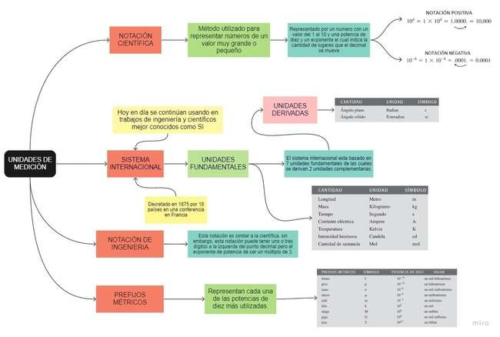

**Capítulo 2: Voltaje, corriente y resistencia**

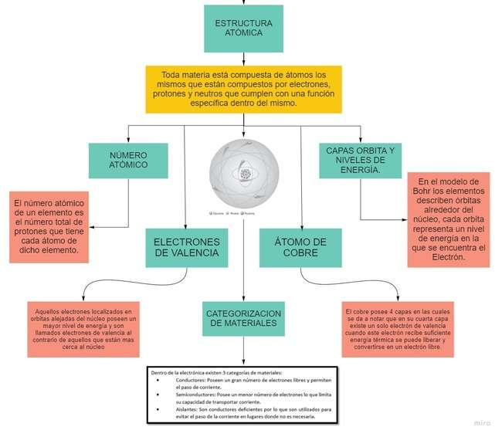

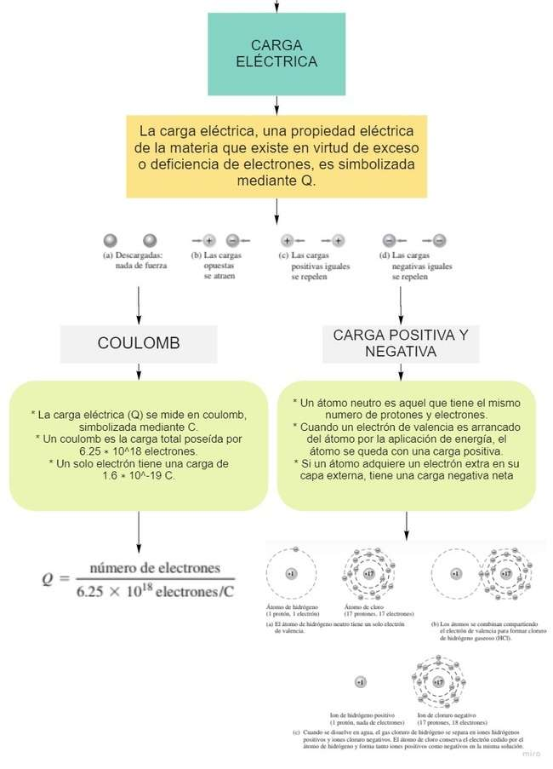

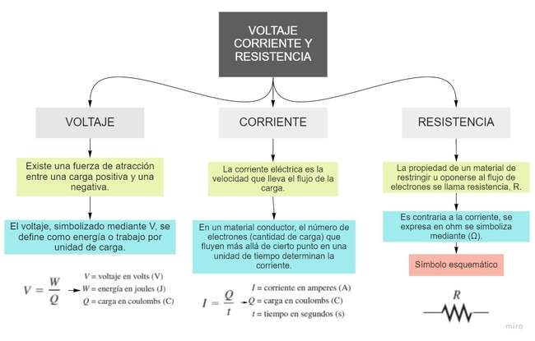

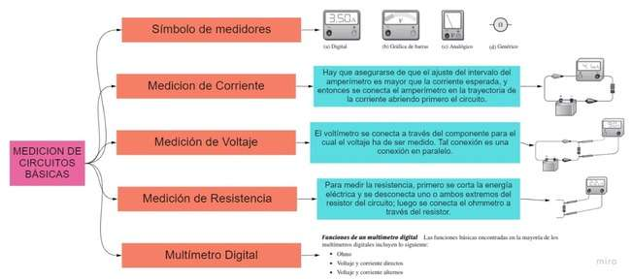

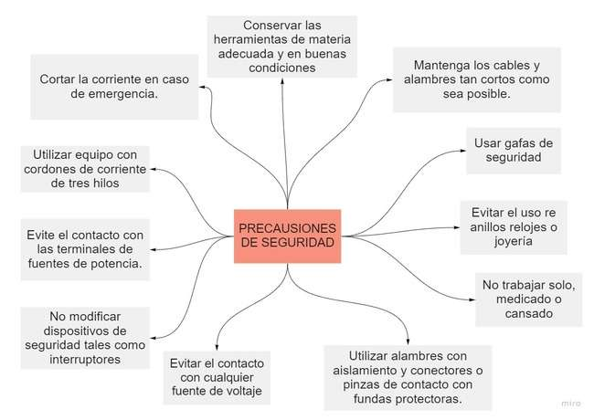

1. **EXPLICACIÓN Y RESOLUCIÓN DE EJERCICIOS O PROBLEMAS**

**SECCIÓN 1–2 Notación científica:**

**Capítulo 1: Impares**

**1. Exprese cada uno de los números siguientes en notación científica:**

$\left(a\right)3000=3×{10}^{3} →$ Se recorra el punto decimal un número apropiado de lugares hacia la izquierda para determinar la potencia positiva de diez.

$\left(b\right)75,000=7,5×{10}^{4}$ $→$ Se recorre el punto decimal a un número apropiado de lugares hacia la izquierda para determinar la potencia positiva de diez.

Se recorre el punto decimal a un número apropiado de lugares hacia la izquierda para determinar la potencia positiva de diez.

**3. Exprese cada uno de los números siguientes en notación científica:**

$(a) 8400 =8,4×{10}^{3}→$ Se recorre el punto decimal a un número apropiado de lugares hacia la izquierda para determinar la potencia positiva de diez.

Se recorre el punto decimal a un número apropiado de lugares hacia la izquierda para determinar la potencia positiva de diez.

Se recorre el punto decimal a un número apropiado de lugares hacia la izquierda para determinar la potencia positiva de diez.

**5. Exprese cada uno de los números siguientes en notación científica:**

$(a)32 ×{10}^{3} =32000$ $→$ Se recorre el punto decimal a un número apropiado de lugares hacia la izquierda para determinar la potencia positiva de diez.

Se recorre el punto decimal a un número apropiado de lugares hacia la derecha para determinar la potencia negativa de diez.

Se recorre el punto decimal a un número apropiado de lugares hacia la izquierda para determinar la potencia positiva de diez.

**7. Exprese cada uno de los números siguientes como un número decimal regular:**

$\left(a\right) 2,5 ×{10}^{-6}=0,0000025$ $→$ Se recorre el punto decimal a un número apropiado de lugares hacia la derecha para determinar la potencia negativa de diez.

Se recorre el punto decimal a un número apropiado de lugares hacia la izquierda para determinar la potencia positiva de diez.

Se recorre el punto decimal a un número apropiado de lugares hacia la derecha para determinar la potencia negativa de diez.

**9. Sume los números siguientes:**

$$\left(a\right) \left(9,2 ×{10}^{6}\right)+\left(3,4 ×{10}^{7}\right)=43200000$$

$\left(b\right) \left(5 ×{10}^{3}\right)+\left(8,5 ×{10}^{-1}\right)=$ 5084

$\left(c\right) \left(5,6 ×{10}^{-8}\right)+\left(4,6 ×{10}^{-9}\right)=6,06 ×{10}^{-8}$

**11. Sume los números siguientes:**

$$\left(a\right) \left(5 ×{10}^{3}\right)\left(4 ×{10}^{5}\right)=2×10^{9}$$

$$\left(b\right) \left(1,2 ×{10}^{12}\right)+\left(3 ×{10}^{2}\right)=1,2×{10}^{2}$$

$$\left(c\right) \left(2,2 ×{10}^{-9}\right)+\left(7 ×{10}^{-6}\right)=7,0022×{10}^{-6}$$

**SECCIÓN 1–3 Notación de ingeniería y prefijos métricos**

**13. Exprese cada uno de los números siguientes en notación de ingeniería:**

$$\left(a\right) 89,000= 89×10^{3}$$

$$\left(b\right) 450,000= 45×10^{4}$$

$$\left(c\right)12,040,000,000,000=1204×10^{10}$$

**15. Exprese cada número en notación de ingeniería:**

$$\left(a\right) 0,000345= 345×10^{-4}$$

$$\left(b\right) 0,025=25×10^{-2}$$

$$\left(c\right) 0,00000000129= 45×10^{-9}$$

**17. Sume los números siguientes y exprese cada resultado en notación de ingeniería:**

$$\left(a\right) \left(2,5 ×{10}^{-3}\right)+\left(4,6 ×{10}^{-3}\right)=7.1 ×{ 10}^{-3}$$

$$\left(b\right) \left(68 ×{10}^{6}\right)+\left(33 ×{10}^{6}\right)=1.01 ×{ 10 }^{8} = 101 ×{ 10 }^{6}$$

$$\left(c\right) \left(1,25 ×{10}^{6}\right)+\left(250 ×{10}^{3}\right)= 1.5 {× 10 }^{6}$$

**19. Divida los números siguientes y exprese cada resultado en notación de ingeniería:**

$$\left(a\right) 50÷\left(2,2 ×{10}^{3}\right)= 0.0227 = 22.7 {× 10 }^{-3}$$

$$\left(b\right) \left(5 ×{10}^{3}\right)÷\left(25 ×{10}^{-6}\right)=2 {× 10 }^{8}= 200 {× 10 }^{6}$$

$\left(c\right) 560×{10}^{3}÷\left(660×{10}^{3}\right)=0.84 = 840 {× 10 }^{-3}$

**21. Exprese cada número del problema 15 en amperes por medio de un prefijo métrico.**

$$\left(a\right) 0,000345=345{× 10 }^{-6}$$

$$\left(b\right) 0,025=25{× 10 }^{-3}$$

$$\left(c\right) 0,00000000129=1.29{× 10 }^{-9}$$

**23. Exprese cada una de las cantidades siguientes por medio de prefijos métricos:**

$$\left(a\right)3×{10}^{-6}F=3 μF$$

$$\left(b\right) 3,3×{10}^{6}Ω=33 MΩ$$

$$\left(c\right)350×{10}^{-9}A=350 nA$$

**25. Exprese cada cantidad convirtiendo el prefijo métrico en una potencia de 10:**

$$\left(a\right)7,5 pA=7.5 ×{10}^{-6}A$$

$$\left(b\right) 3,3 GHz=3.3 ×{10}^{9} HZ$$

$$\left(c\right) 280nW=280×{10}^{-9} W$$

**SECCIÓN 1–4 Conversiones de unidades métricas**

**27. Realice las conversiones indicadas:**

$$\left(a\right) 5 mA microamperes= 5000 ×{10}^{-6} A$$

$$\left(b\right) 3200 μW a miliwatts=3.2 ×{10}^{-3} W$$

$$\left(c\right) 5000 kV a megavolts= 5 ×{10}^{6} V$$

$$\left(d\right) 10 MW a kilowatts=10,000 ×{10}^{3} W$$

**29. Sume las siguientes cantidades:**

$$\left(a\right) 50 mA+680 μA=50 mA + 0.68 mA=50.68 mA$$

$$\left(b\right) 120 kΩ+2,2 MΩ=120 kΩ + 2,200 kΩ=2,320 kΩ$$

$$\left(c\right) 0,02 μF+3300 pF=0.02 μF + 0.0033 μF=0.0233 μF$$

**Capítulo 2:**

**SECCIÓN 2–2 Carga eléctrica:**

**1. ¿Cuál es la carga en coulombs del núcleo de un átomo de cobre?**

$$4.64×{10}^{-18} C.$$

**3. ¿Cuántos coulombs de carga poseen 50 $×{10}^{31}$ electrones?**

$$Q=\frac{número de electrones}{6,25×{10}^{18} electrones JC}=\frac{50×{10}^{31} electrones}{6,25×{10}^{18} electrones}=80×{10}^{12}C$$

**5. Determine el voltaje en cada uno de los siguientes casos:**

$$\left(a\right)10 \frac{J}{C}=10 V$$

$$(b) \frac{5 J}{2 C }=2,5 V$$

$$(c) \frac{100 J}{25 C}=4 V$$

**7. ¿Cuál es el voltaje de una batería que utiliza 800 J de energía para mover 40 C de carga a través de un resistor?**

$$V=\frac{ep}{q}=\frac{800 J}{40 C}=20 V$$

**9. Si un resistor con una corriente de 2 A a través de él convierte 1000 J de energía eléctrica en energía calorífica en 15 s, ¿cuál es el voltaje a través del resistor?**

$$I=\frac{Q}{t}$$

$$Q=E×t$$

$$Q=2×15=30$$

$$V=\frac{W}{Q}=\frac{1000}{30}=33,3 \left[V\right]$$

**11. Seis décimos de coulomb pasan por un punto en 3 s. ¿Cuál es la corriente en amperes?**

$$I=\frac{Q}{t}$$

$$I=\frac{0,6 C}{3 s}=0,2 A$$

**13. ¿Cuántos coulombs pasan por un punto en 0,1 s cuando la corriente es de 1,5 A?**

$$I=\frac{Q}{t}$$

$$Q=I×t$$

$$Q=1,5\frac{C}{s}×0,1 s=0,15 C$$

**15. Determine la conductancia para cada uno de los siguientes valores de resistencia:**

$$\left(a\right) 5 Ω \\ G=\frac{1}{(5 Ω)}=0,2 mho$$

$$\left(b\right) 25 Ω \\ G=\frac{1}{(25 Ω)}=0,04 mho$$

$$\left(c\right) 100 Ω \\ G=\frac{1}{(100 Ω}=0,1 mho$$

**SECCIÓN 2–4 Fuentes de voltaje y de corriente**

**17. Enliste cuatro fuentes de voltaje comunes.**

* Fuente de potencia de cd
* Celda solar
* Generador
* Batería.

**19. ¿Cómo difiere una fuente electrónica de potencia de las demás fuentes de voltaje?**

La fuente de potencia electrónica convierte el voltaje de corriente alterna de una toma de corriente de pared en voltaje constante de corriente directa.

**SECCIÓN 2–5 Resistores**

**21. Determine los valores de resistencia y tolerancia para los siguientes resistores de 4 bandas**

**(a)** rojo, violeta, naranja, oro = $27×1 KΩ=27.000Ω ±5\%$

**(b)** café, gris, rojo, plata = 18 $×100 Ω=1.800Ω ±10\%$

**23. Determine las bandas de color para cada uno de los siguientes valores de 4 bandas y 5% de tolerancia:**

$320 Ω=$ naranja, naranja, café, oro

$2,2 Ω=$ rojo, rojo, rojo, oro.

$56 kΩ=$ verde, azul, naranja, oro.

$100 kΩ=$ café, negro, amarillo, oro.

$39 kΩ=$ naranja, blanco, naranja, oro.

**25. Determine las bandas de color para cada uno de los siguientes resistores de 4 bandas. Asuma que cada resistor tiene una tolerancia del 5 por ciento.**

$\left(a\right) 0,47 Ω=$ amarillo, violeta, plata, oro

$\left(b\right) 270 kΩ =$ rojo, violeta, amarillo, oro

$\left(c\right) 5,1 MΩ=$ verde, café, verde, oro.

**27. Determine las bandas de color para cada uno de los siguientes resistores de 5 bandas. Asuma que cada resistor tiene tolerancia del 1 por ciento.**

$\left(a\right) 14,7 kΩ$ = café, amarillo, violeta, rojo, café

$\left(b\right) 39,2 Ω$ = naranja, blanco, rojo, oro, café

$\left(c\right) 9,76 kΩ$ = blanco, violeta, azul, café, café

**29. ¿Cuál es la resistencia indicada por 4K7?**

$$4K7=4,7kΩ$$

**SECCIÓN 2–6 El circuito eléctrico**

**31. Trace la trayectoria de la corriente en la figura 2-69(a) con el interruptor en la posición 2.**

A través de la lámpara 2

**33. En la figura 2-69, solamente hay un circuito en el cual es posible encender todas las lámparas al mismo tiempo. Determine cuál es este circuito.**

Circuito b)

**35. Disponga un arreglo de interruptor mediante el cual se puedan conectar dos fuentes de voltaje $(V_{s1} y V_{s2})$ al mismo tiempo a cualquiera de dos resistores $(R_{1} y R_{2}$) como sigue:**

$V_{s1}$ conectada a $R_{1}$ y $V_{s2}$ conectada a $R_{2}$

ó

$V_{s1}$ conectada a $R_{2}$ y $V_{s2}$ conectada a

**SECCIÓN 2–7 Mediciones de circuito básicas**

**37. Muestre la colocación de un amperímetro y un voltímetro para medir la corriente y el voltaje de fuente en la figura 2-72.**

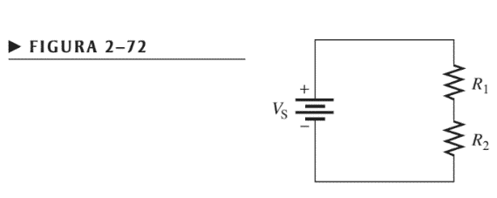

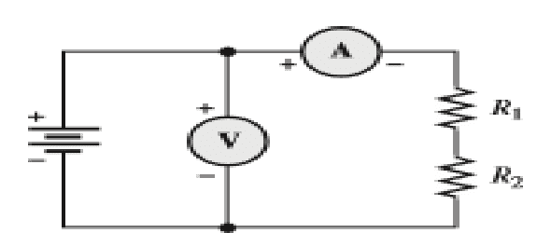

**39. En la figura 2-73, ¿cuánto voltaje indica cada medidor cuando el interruptor está en la posición 1? ¿En la posición 2?**

**41. En la figura 2-70, muestre la colocación apropiada de los amperímetros para medir la corriente a través del resistor y la que sale de la batería.**

**43. ¿Cuál es la lectura de voltaje del medidor mostrado en la figura 2-74?**

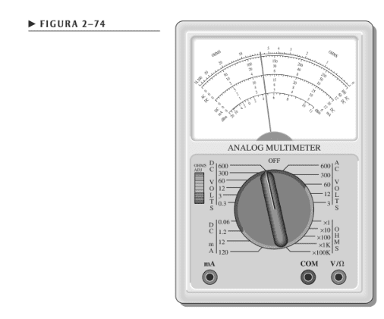

$$la lectura del voltaje seria de: 250 V$$

**45. Determine la resistencia indicada por cada una de las siguientes lecturas y ajustes de intervalo de ohmmetro:**

**(a)** manecilla en 2, ajuste de intervalo en $×10$ = $20 Ω$

**(b)** manecilla en 15, ajuste de intervalo en $×100,000$ = $1,5M Ω$

**(c)** manecilla en 45, ajuste de intervalo en $×100$ = $4500 Ω$

**47. Indique en qué forma conectaría el multímetro de la figura 2-75 al circuito de la figura 2-76 para medir cada una de las siguientes cantidades. Incluya la función y el intervalo apropiados en todos los casos.**

$$(a){ I}_{1}$$

$$(b){ V}_{1}$$

$$(c) { R}_{1}$$

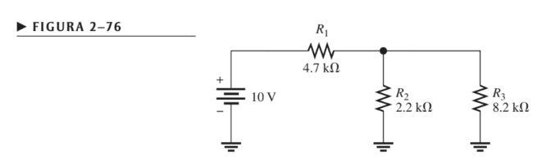

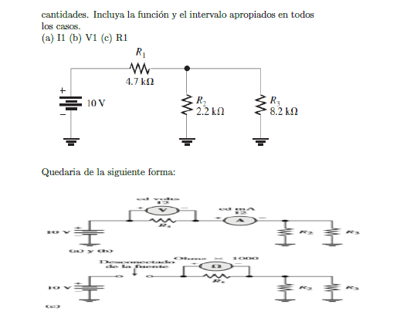

1. **VIDEO**

Enlace video subido a youtube: <https://www.youtube.com/watch?v=VgNfMB__mO4>

1. **CONCLUSIONES:**

* En la tarea presente se alcanzará los objetivos planteados a su vez que se logrará comprender y ampliar el conocimiento sobre el capítulo 1 con el tema "Cantidades y unidades", también el capítulo 2 con el tema "Voltaje, corriente y resistencia", destacado se estudiará la composición de la estructura atómica que será utilizada como base principal para los temas posteriores.
* Se realizó un trabajo eficiente y que permite reconocer que el concepto de voltaje es uno de los más importantes por lo que se puede aplicar a la mayoría de los aspectos que componen la Ingeniería, se comprobó la función notable que cumple las resistencias. Gracias a los ejercicios resueltos se verifico y se perfeccionaron deducir los fundamentales que son las fórmulas planteadas en el capítulo 2.

1. **BIBLIOGRAFÍA:**

Definista. (2015, octubre 21). *Unidad*. Concepto de - Definición de; ConceptoDefinicion.de. <https://conceptodefinicion.de/unidad/>

Cruzito. (2021, octubre 6). *¿Qué es la cantidad? Concepto y ejemplos*. Estudyando. <https://estudyando.com/que-es-la-cantidad-concepto-y-ejemplos/>

*Educarex.es.* (1940). Alberto A. Roman. *Unidad, cantidad y número*. Recuperado el 8 de noviembre de 2022, de <http://contenidos.educarex.es/mci/2004/30/Descargas/Programas/tangram/redescolar.ilce.edu.mx/redescolar/act_permanentes/mate/mate5c/mate5c.htm>

"Unidad". Equipo editorial, Etecé. De: Argentina. Para: *Concepto.de*. Última edición: 5 de agosto de 2021. Recuperado el 08 de noviembre de 2022 de: <https://concepto.de/unidad/>.